

Manter Bairro
Esta opção do sistema permite que seja efetuada a manutenção (alteração ou exclusão) de bairros já existentes na base de dados.
A funcionalidade pode ser acessada no caminho Gsan > Cadastro > Endereço > Bairro > Manter Bairro.
Além da alteração e exclusão de bairros, esta opção também permite a emissão de um relatório com o resultado do filtro informado.
Inicialmente, o sistema apresenta a tela “Filtrar Bairro” para que seja efetuado o filtro do(s) bairros(s) que se deseja efetuar a manutenção.
Após a execução do filtro, o sistema irá apresentar a tela “Manter Bairro”, com a relação dos bairros pesquisados; ou irá direto para a tela “Atualizar Bairro”.
O sistema irá para a tela “Manter Bairro”, com a relação dos bairros pesquisados, quando o campo (check-box) “Atualizar” estiver desmarcado, ou quando a quantidade de registros selecionados na pesquisa for maior do que 1.
O sistema irá, direto, para a tela “Atualizar Bairro”, quando houver a negação da condição relatada acima. Ou seja, quando o campo “Atualizar” estiver marcado e a quantidade de registros selecionados for igual a 1.
O quadro, abaixo, apresenta as condições possíveis e a tela a ser apresentada.
Campo Atualizar | Qtd. Registros Selecionados | Tela Apresentada
Marcado | 1 Registro | Atualizar Bairro
Marcado | mais de 1 registro | Manter Bairro
Desmarcado | 1 Registro | Manter Bairro
Desmarcado | mais de um registro | Manter Bairro
Portanto, caso você deseje alterar as informações de um bairro já existente na base de dados, mantenha o campo “Atualizar” marcado, pois, caso o resultado da pesquisa retorne apenas um registro, se evitará a apresentação de uma tela intermediária.
Caso a sua opção seja pela exclusão de bairros já existentes, ou pela emissão do relatório, então o campo “Atualizar” deverá ser desmarcado, pois, obrigará que o sistema apresente a tela “Manter Bairro”, independentemente da quantidade de registros selecionados.

Tela Manter Bairro
O sistema apresenta uma tabela com a relação de bairros selecionados, de acordo com os argumentos de pesquisa informados na tela Filtrar Bairro.
A relação dos bairros selecionados estará classificada pelo nome do bairro, que, também, terá um “hyperlink” para que você possa selecionar o bairro que deseja alterar.
Caso, para o critério de pesquisa informado, tenham sido selecionadas mais de 10 (dez) bairros, o sistema irá montar um mecanismo de paginação no final da página.
Clicando sobre o número da página, você poderá navegar para as demais páginas.
Esta tela permite que você escolha a opção de manutenção que deseja fazer:
- Alterar um bairro já existente;
- Excluir um, ou mais, bairros;
- Emitir o relatório dos bairros selecionados
Para alterar um bairro, clique sobre o “hyperlink” existente no nome do bairro, que o sistema irá apresentar a tela “Atualizar Bairro”, para que você efetue a atualização das informações do bairro que selecionou.
Para efetuar a exclusão de bairros da base de dados, você deve efetuar dois procedimentos:
- Selecionar os bairros que deseja excluir, clicando sobre o campo (ckeck-box) existente na coluna mais à esquerda da tabela, e;
- Clicar no botão Remover para solicitar ao sistema que efetue a remoção dos bairros selecionados.
Você pode selecionar mais de um bairro para exclusão, ou todos os bairros da tela, clicando sobre o “hyperlink” “Todos”, existente no cabeçalho da tabela.
Se clicar mais de uma vez sobre o “hyperlink”, o sistema irá selecionar, e desmarcar a seleção sucessivamente.
Para solicitar a geração de um relatório com as informações dos bairros selecionados, clique sobre o botão com a imagem de uma impressora , que fica no canto inferior direito da tela.
O sistema apresentará uma tela solicitando que você escolha o formato de saída do relatório.
Escolha o formato e clique no botão “Gerar”. Para instruções mais detalhadas de como gerar o relatório, clique em Informações - Como Gerar Relatório.
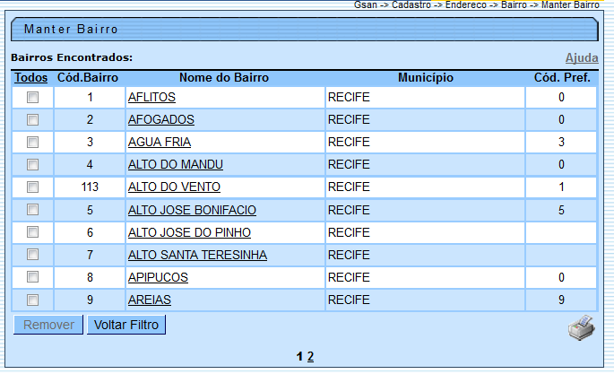

Funcionalidade dos Botões
Botão | Descrição da Funcionalidade
{image:remover.jpg}|Solicitar ao sistema a remoção dos bairros selecionados para remoção na tabela.\\Só serão removidos os bairros que não tiverem vínculo com outras informações no sistema, como, por exemplo, imóveis vinculados. {image:voltarFiltro.jpg}|Retornar para a tela de filtro. O sistema irá manter a informação dos argumentos de pesquisa informados anteriormente. {image:print.gif}|Solicitar a geração de um relatório com as informações dos bairros selecionados.
Clique aqui para retornar ao Menu Principal do GSAN

